ВОЛГОГРАДСКая городская дума

РЕШЕНИЕ

400066, Волгоград, пр-кт им. В.И.Ленина, д. 10, тел./факс (8442) 38-08-89, E-mail: gs_kanc@volgsovet.ru

от | 20.12.2023 | № | 5/87

О внесении изменения в решение Волгоградской городской Думы
от 21.12.2018 № 5/115 «Об утверждении Правил землепользования и застройки городского округа город-герой Волгоград»

В соответствии с Градостроительным кодексом Российской Федерации,
с учетом протокола общественных обсуждений от 27 октября 2023 г., заключения о результатах общественных обсуждений по проекту о внесении изменения в Правила землепользования и застройки городского округа город-герой Волгоград, утвержденные решением Волгоградской городской Думы
от 21.12.2018 № 5/115 «Об утверждении Правил землепользования и застройки городского округа город-герой Волгоград», от 27 октября 2023 г., руководствуясь статьями 24, 26 Устава города-героя Волгограда, Волгоградская городская Дума
РЕШИЛА:
1. Внести в приложение 1 «Карта градостроительного зонирования. Границы территориальных зон» к Правилам землепользования и застройки городского округа город-герой Волгоград, утвержденным решением Волгоградской городской Думы от 21.12.2018 № 5/115 «Об утверждении Правил землепользования и застройки городского округа город-герой Волгоград», изменение, изменив границы территориальных зон территории, включающей территорию бывшего Волгоградского тракторного завода и прилегающую к нему территорию в Тракторозаводском районе Волгограда, с зоны комплексного и устойчивого развития (К1), производственно-деловой зоны (П2), зоны объектов коммунальной и транспортной инфраструктур IV и V классов опасности (ИТ2) на зону объектов общественно-делового и жилого назначения за пределами исторического центра Волгограда (Д2-1), производственно-деловую зону (П2), зону парков, скверов, садов, бульваров, набережных, пляжей (Р1), установив границы указанных территориальных зон в соответствии с положениями статьи 85 Земельного кодекса Российской Федерации и статьи 30 Градостроительного кодекса Российской Федерации:

зону К1

(зону комплексного и устойчивого развития),

зону П2

(производственно-деловую зону),

зону ИТ2

(зону объектов коммунальной и транспортной инфраструктур

IV и V классов опасности)

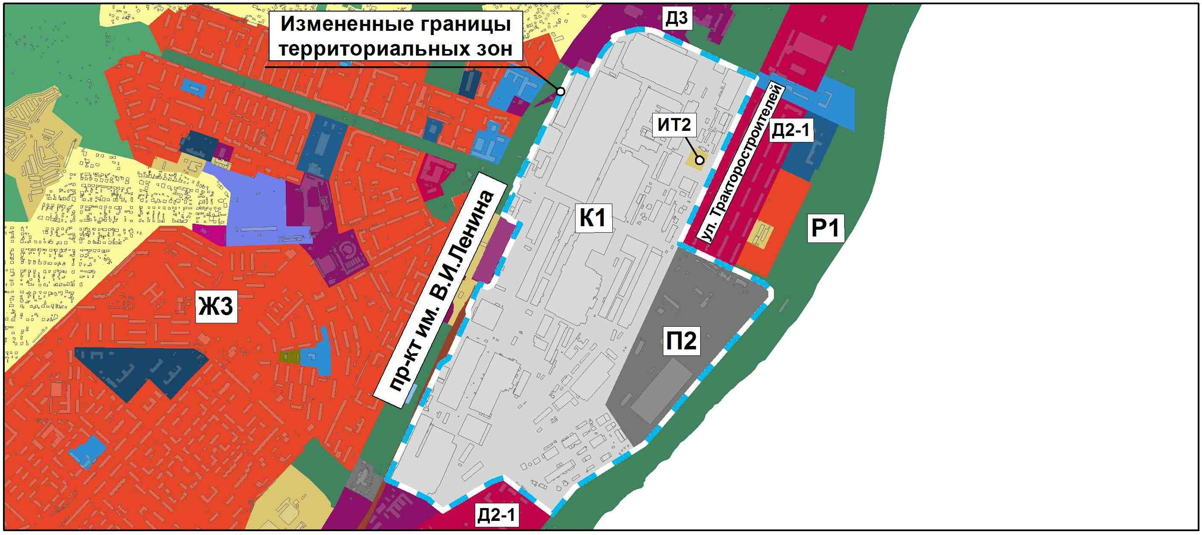

на зону Д2-1
(зону объектов общественно-делового и жилого назначения
за пределами исторического центра Волгограда),
зону П2
(производственно-деловую зону),
зону Р1
(зону парков, скверов, садов, бульваров, набережных, пляжей)

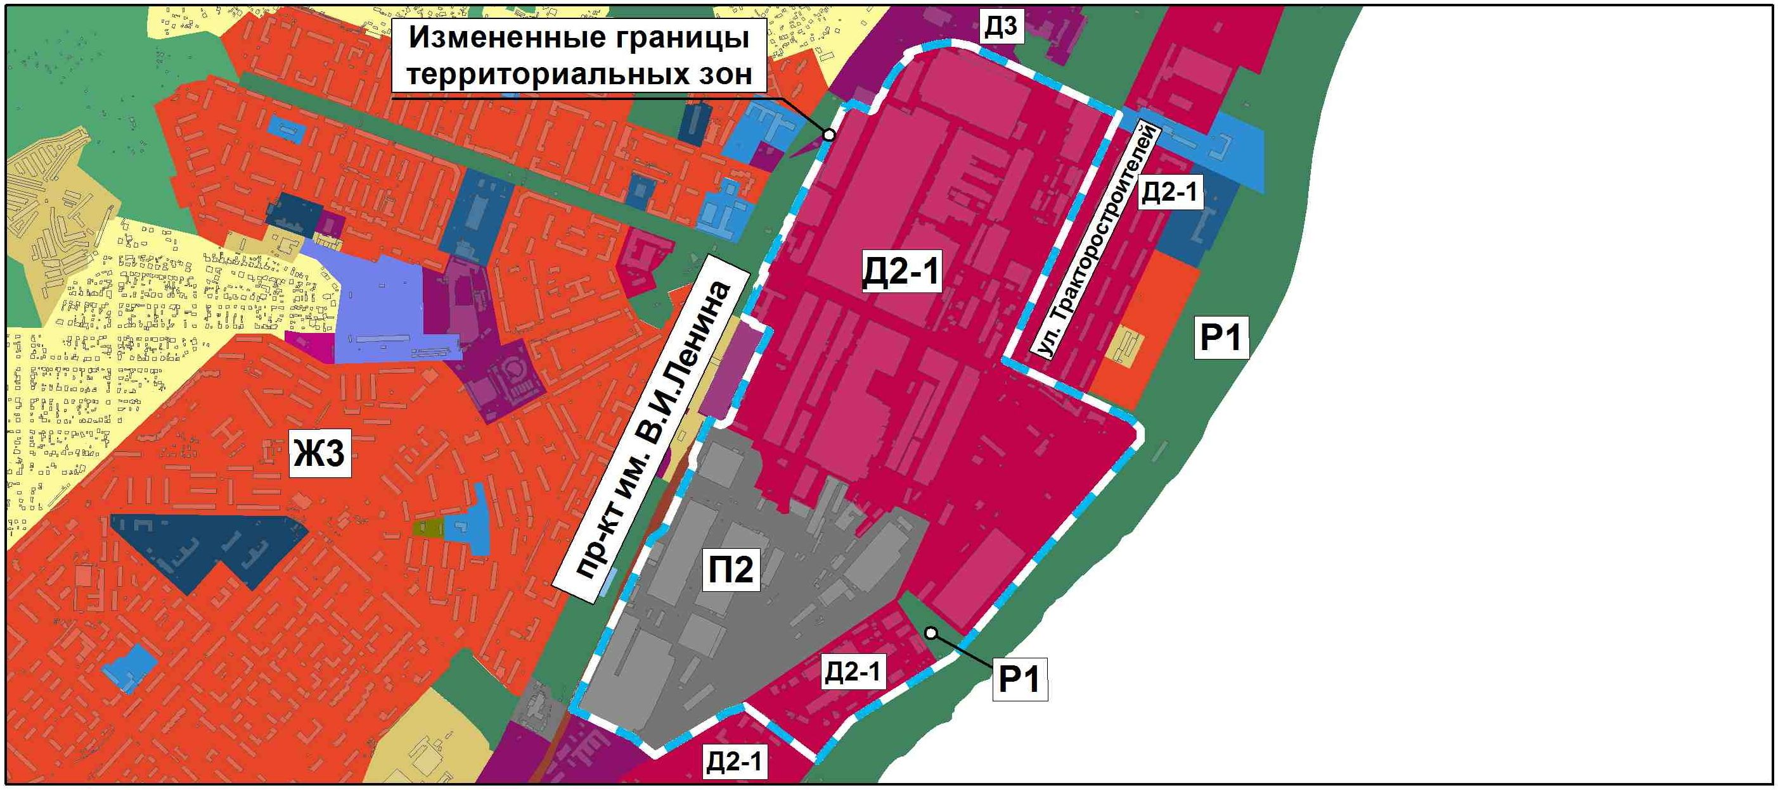

2. Администрации Волгограда в установленном порядке:
2.1. Направить в Управление Федеральной службы государственной регистрации, кадастра и картографии по Волгоградской области сведения об изменении границ территориальных зон согласно пункту 1 настоящего решения для внесения в Единый государственный реестр недвижимости.
2.2. Опубликовать настоящее решение в официальных средствах массовой информации и разместить на официальном сайте администрации Волгограда в сети Интернет.
3. Настоящее решение вступает в силу со дня его официального опубликования.
4. Контроль за исполнением настоящего решения возложить на заместителя председателя Волгоградской городской Думы Кузнецова Г.Ю.

Председатель  Волгоградской городской Думы  В.В.Колесников | Глава Волгограда  В.В.Марченко

